小児期からの生活習慣病等対策にかかる啓発媒体作成・企画運営業務 仕様書

**１　業務の名称**

小児期からの生活習慣病等対策にかかる啓発媒体作成・企画運営業務

**2　業務の目的**

府は胎児期から高齢期に至るまで人の生涯を経時的に捉えた健康づくり（ライフコースアプローチ）を進めており、今年度から、新たに小児家族性高コレステロール血症（FH）の早期発見による疾患の予防や小児期からの生活習慣病等対策を進めることを目的とした事業を実施する。

今年度は、府が設定するモデル地域（市町村単位で３か所程度）において、小学校健診等を利用し、小学校高学年の児童に対し、生活習慣病等対策にかかる普及啓発を図るとともに、小児家族性高コレステロール血症（FH）や肥満等の生活習慣病のリスクが高いと考えられる児童に対しては、かかりつけ医の受診を促す。

かかりつけ医においては、小児家族性高コレステロール血症(FH)や肥満の疑い等のある児童に必要な検査等を行い、専門病院での治療につなげる。

次年度以降、モデル地域での事業実施状況を踏まえ、府内全域への事業拡大を図っていく予定。

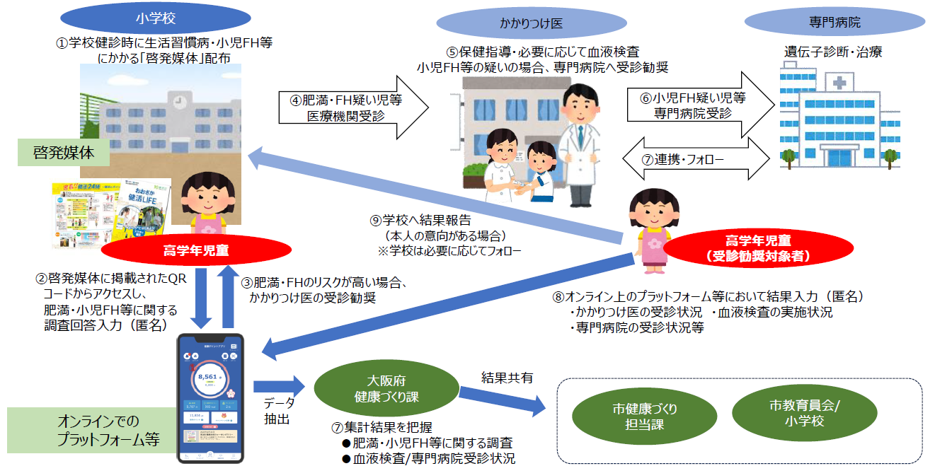

新たに実施する事業のうち、啓発媒体及びオンライン上の仕組み等を活用した企画運営を委託することとする。

**小児の家族性高コレステロール血症（小児FH）について**

（１）FH患者数は一般人口の300人に1人で、比較的頻度の高い遺伝性疾患とされている一方で、診断率は1％未満と極端に低く、府内で多くの患者が見逃されている可能性がある。

（２）こどもが自身のLDL-Cの値を知る機会がほとんどないことが課題である。

（３）親世代における調査では、高血圧や糖尿病に比べて脂質異常症は、心臓の病気の発症リスクの認知度が低く、府内の未治療者の割合が高い。そのため、保護者が健康診断で脂質異常を指摘されていても医療機関の受診につながらず、発見が遅れることがある。

（４）保護者が遺伝性疾患にネガティブなイメージをもっていることあり、小児FH疑いでの医療機関の受診に至らないことがある。

**3　履行期間**

契約締結日から令和７年３月31日（月）まで

**4　本業務の詳細及び提案事項**

上記１の目的を果たすため、本業務で委託するのは（１）～（５）とする。

発注者は 市町村との具体的な調整を行い、特に受診勧奨の対象児童の選定基準や健康診査にかかる質問項目等の医学的専門知識を要するものについて、発注者が設置する有識者会議での意見を参考にして決定する。

受注者は、小児期からの生活習慣病等の対策を普及させるとともに、モデル地域での取組みが府内全域に拡がるよう実現可能性が高い事業スキーム（枠組み）を構築することを主たる業務とする。業務の実施にあたっては、発注者と十分に協議・調整をすること。なお、受注者に医学的な専門知識は求めないが、有識者や市町村とも各種調整を円滑に進めるため、生活習慣病の基礎的な理解を深めながら業務を遂行すること。

（１）事業全体

小学生高学年の保護者向けに「家族みんなで防ぐ生活習慣病」をコンセプトにした本業務を運営すること。次年度以降の府域全体への事業展開を見据え、各市町村において実現可能性の高い事業スキーム（枠組み）を構築すること。

そのため、メッセージ性のある啓発資材（学校に掲示する資材及び児童本人や家庭に配布する資材）等を作成すること。

|  |
| --- |
| **≪求める提案事項１≫事業全体**  ○ 学校や家庭において小児期からの健康づくりが実践されるためのプロモーション戦略案  ○　次年度以降のプロモーション戦略　スケジュール案  ○ 啓発資材等のイメージ  （ポイント）  ・　小児期からの健康づくりに関心を高める内容  ・　子どもだけでなく親世代にも訴求する内容（親世代の受診勧奨、生活習慣改善等）  ※想定するイメージ  小児期からの健康づくりの対策に関する機運を高め、学校や家庭において小児期の健康づくりが実践されるよう戦略を立て、分かりやすい標語（例：「健活１０キッズ」、「アスマイルジュニア」、「おおさかキッズ健診」等）を掲げてモデル圏域の取組みを府域全体に展開する。 |

1. 周知方法及び受診勧奨

学校現場を通じてモデル地域の小学生に啓発資材を配布することを前提に、啓発資材（回答フォームへのQRコードを載せる想定）及び健康調査回答・結果収集プラットフォーム等（以下「プラットフォーム等」という。）を活用して健康調査の回収及び対象児童の受診につなげる事業スキーム（枠組み）を構築して運用すること。児童、保護者及び学校現場向けの説明文書を作成するとともに、デジタルデバイドの対策として、ユーザーに適った情報にスムーズにアクセスできるような操作性を有し、支障なくプラットフォーム等を用いた回答が実施されるよう工夫すること。受診勧奨の基準は発注者が設置する有識者会議での意見を踏まえ、府において決定する。

プラットフォーム等はノーコードで開発する簡易アプリを想定しており発注者が制作する。受注者は、発注者の健康調査の回答入力フォーム画面の制作を支援し、回答入力フォームに紐づく受診勧奨画面等を制作すること。

※健康調査項目（イメージ）

・　児童の生活習慣や身長体重等の基礎情報

・　親世代の健康診断結果の概要（血液検査結果等）

・　祖父母世代の早発性冠動脈疾患等の家族歴等

|  |
| --- |
| **≪求める提案事項２≫周知方法及び受診勧奨**  ○ 啓発媒体の配布から受診勧奨までの事業スキーム  ○ 受診勧奨画面イメージ  ○　その他、本業務を府域全体に広げていくために必要なプロモーション  （ポイント）  ・　回答入力フォームによる健康調査の回答率の向上  ・　事業の発信  ・　健康リテラシーの低い層にも健康づくりの必要性を理解できる勧奨方法とすること  ※想定するイメージ  プラットフォーム等には児童の保護者が必要な健康情報を入力し、健康調査の入力内容により、受診勧奨の対象となる児童を抽出し、受診勧奨を表示する仕組みを想定している。 |

（３）受診勧奨した児童の受診結果の調査項目の作成

発注者がプラットフォーム等に受診結果等の回答入力フォームを作成するので、受注者はそれを支援すること。入力した場合に健康情報を表示するなどのインセンティブを検討して、回答入力意識を高める事業スキームを構築して運用すること。

※受診結果等の調査項目（イメージ）

・　医療機関の受診状況、血液検査の実施状況及び専門病院の受診状況等

|  |
| --- |
| **≪求める提案事項３≫受診状況の把握**  ○　受診勧奨した児童のうち令和７年２月までの受診者数を増やす 事業スキーム  ○　受診勧奨した児童のうち受診結果の把握漏れをなくすための事業スキーム  （ポイント）  ・　回答入力漏れを防ぐことができるスキームで、実現可能性が高いか。  ・　受診者数の向上  ・　受診した児童(保護者)に対する受診結果の回答入力率の向上 |

（４）医療機関や薬局等での啓発及び研修の実施

* + 医療機関や薬局等での掲示物の制作

受診しやすい環境づくりとして、例えば協力医療機関や薬局等が掲示しやすい統一のマークや小児生活習慣病等に関する掲示物を制作すること。

* + 医師向けの小児期からの生活習慣病等の対策マニュアルの制作

当該マニュアルには、学校現場や医療従事者等が生活習慣病等にかかる対策を実践する上で必要な内容を含める。医学的な専門知識を有する部分は発注者が設置する有識者会議の構成員と協力して制作すること。

* + 医療機関や薬局等向け研修会の実施

小児FH患者が適切に診断されるよう、医師や生活習慣を指導する多職種の理解促進、育成のための研修会を１回以上開催すること。発注者が設置する有識者会議の構成員が研修会資料の作成や講師業務を行うため、受注者は講師との全般的な調整、研修動画の編集や配信等を行うこと。

【研修会の開催概要】

* + 受講対象者は、府内医療機関の従事者等。参加目標人数は100人以上。
  + 開催方法は、利便性の観点も踏まえ、オンラインによる視聴参加又はウェブ配信でも可。
  + 必要な経費は委託費の範囲内で支出すること。
  + 受講者を対象にしたアンケートを実施し、とりまとめを行うこと。

|  |
| --- |
| **≪求める提案事項４≫医療機関・薬局等向け**  ○　医療機関や薬局等で掲示しやすい掲示物のイメージ  ○　小児期からの生活習慣病等の対策マニュアルの骨子イメージ  ○　医療従事者向け研修会の実施概要  （ポイント）  ・　府内で小児期からの健康づくりの意識が高まるもの |

（５）その他

|  |
| --- |
| **≪求める提案事項５≫業務遂行能力及び業務実績**  ○　業務を適正かつ確実に実施する体制及び能力等  ○　事業全体のスケジュール  ○ 過去（５年以内）の類似事業の実績  ※本項目では小児生活習慣病等に関する高度な専門知識の有無は問わない。発注者との協議のほか有識者への取材等を通じて業務の理解を深めて、より良い成果を導く体制及び能力等を審査する。 |

**5　納品物**

（１）学校現場での啓発資材

【納品物】 啓発資材等及びこれらを活用した事業スキームを分かりやすくまとめた資料

【納品数量】 3000枚を想定（受注後の協議事項とする。）

【納品先】 モデル市町村等（受注後の協議事項とする。）

【納品期限】 令和６年９月頃から順次、学校現場に配布及び調査可能とすること。

（２）医療機関や薬局等での啓発及び研修の実施

　　　【納品物】 啓発資材、研修資材、研修実施結果（参加者数、アンケート結果等）

小児期からの生活習慣病等の対策マニュアル　等

　　　【納品期限】 受注後に協議

（３）委託業務実施報告書

　　　【納品物】 　　実施計画に基づいてモデル地域で実施した内容等を取りまとめた報告書

**６　その他(留意事項等)**

（１）誠実な対応

本委託業務の実施にあたっては、府と十分に協議しながら進めること。また、府との連絡調整を密に行い、経過について適宜報告すること。効果的な動画の制作に資する資材の提供や撮影場所の確保等について、府は可能な範囲で調整及び協力する。

（２）苦情等の処理

業務実施で生じたトラブル等については、受託者が責任をもって対応すること。対応にあたっては、府と十分に協議を行うこと。

（３）法令等の遵守

受託者及び業務従事者は、本契約の履行にあたって、条例、規則、関係法令等を十分遵守するほか、契約書に記載の事項に従って処理すること。

（４）受託者及び業務従事者の守秘義務

受託者及び業務従事者は、本契約の履行にあたって知った又は知り得た秘密又は情報を、本契約の期間中はもちろん、契約終了後においても、府及びその他当事者の了解なく他に漏らしてはならない。万一事故が発生した場合には、直ちに府に連絡をするとともに、速やかに必要な調査・報告等を行う等、適切な処理を行うこと。

（５）経費

本委託業務の履行に係る経費は、全て契約金額に含むものとする。万一、超える場合は受託者の負担とする。

（６）経費関係書類の保存

経費支出等の確認書類（請求書、支払書等）について確実に整理・保管（５年間）し、府からの請求があった場合、速やかに提出すること。

（７）その他

その他、本仕様書に定めのない事項及び業務遂行上疑義が生じた場合等は、その扱いについて別途協議の上定めることとする。

**７　知的財産権等の取扱い**

（１）権利の帰属等

委託業務の成果物（成果物に使用するため作成したすべてのもの（原稿及び写真、データ等）を含む。）に関する所有権及び著作権（昭和４５年法律第４８号）（著作権法第21条から第28条の権利を含む。）については、府に帰属するものとする。本事業の受託者（受託者の従業員及び再委託等を行った場合の再委託先等を含む。）は、著作者人格権に基づく権利を行使しないものとする。府は、本事業終了後も、本業務の成果物について、任意に加工・編集を行い、Webや印刷物を通じて、事業目的に沿った使用を行えるものとする。

（２）第三者が有する権利等の取扱い

委託業務の実施にあたり、第三者が、肖像権、知的財産権等の権利を有している映像・画像・音楽等を使用する場合は、事前に権利者から使用の許諾を得た上で、必要となる一切の手続き及び使用料の負担等は受託者が行うこと。なお、「（１）権利の帰属等」に記載する本事業終了後の利用についても使用料等が生じないものとすること。

（３）権利処理の保証等

受託者は、本委託事業の実施にあたり、第三者の肖像権、知的財産権その他の権利を侵害していないことを保証すること。第三者からの訴えにより、府に損害（使用の差し止めを含む）が生じた場合は、受託者が損害を賠償すること。

（４）その他

知的財産権等の扱いに関し疑義が生じた場合は、別途協議の上、定めるものとする。